 | INSTITUCIÓN EDUCATIVA CENTENARIO DE BELLO | 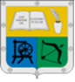
 | GUIA UNIDAD DIDACTICA

- DATOS GENERALES
Título: ¿Cómo se nutren los seres vivos? | Docentes Responsables:  Luisa Fernanda Restrepo Bedoya
Tema: Sistema Digestivo: Vegetal y animal.
Asignaturas: Ciencias Naturales | Período: 1 Semanas: 9 y 10
Grado: 5° | Tiempo de desarrollo: 2 semanas
Descripción: ¿Cómo se nutren los seres vivos?
En esta unidad didáctica investigaremos y aprenderemos cómo se da el proceso de nutrición en las plantas y los animales.

- ESTÁNDARES, COMPETENCIAS E INDICADORES
Temas  Sistemas de los seres vivos. | Estándares: Comprende que en los seres humanos (y en muchos otros animales) la nutrición involucra el funcionamiento integrado de un conjunto de órganos y sistemas.
Competencias:  Indaga, reflexiona y comprende el proceso de nutrición en los seres vivos. | Indicadores de logro:  Explica la ruta y transformación de los alimentos en el organismo que tiene lugar en el proceso de digestión.
- RECURSOS
Recursos:
Computador, Internet, videos de YouTube.

Sitios web:
https://www.youtube.com/watch?v=ru6rZNQg3eM
https://www.youtube.com/watch?v=pgiwC_HIYKw
https://cienciasnaturales.didactalia.net/recurso/aparato-digestivo-primaria/f2403449-b81f-4958-8143-6212ec9c24da
https://www.lareserva.com/cuales_son_las_etapas_de_la_digestion

- METODOLOGÍA
Conducta De Entrada: | Ideas Previas:  Observa la siguiente Imagen y utilizando tus conocimientos previos contesta las siguientes preguntas:  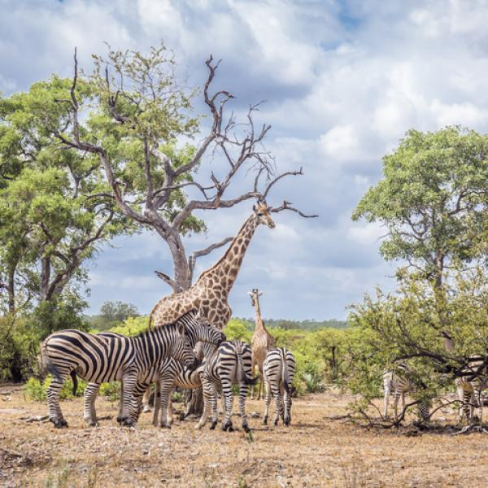  ¿Cuáles seres vivos hay en la imagen?  ¿De qué se alimenta cada uno de ellos?
Desarrollo | Lee la siguiente información:  LA NUTRICIÓN:  La nutrición es el proceso mediante el cual los seres vivos obtienen, transforman y transportan dentro de su organismo, los nutrientes indispensables para obtener la energía necesaria para vivir. Según el tipo de organismo, la nutrición puede ser autótrofa y Heterótrofa.  Actividad: Consulta en Internet o en un diccionario: qué significa Nutrición autótrofa y nutrición heterótrofa  NUTRICIÓN EN LAS PLANTAS:  ¿Cómo se alimentan las plantas?  Para comprender este tema observa el siguiente video:  https://www.youtube.com/watch?v=ru6rZNQg3eM  NUTRICIÓN EN LOS ANIMALES  Lee la siguiente información:  Así se nutren los animales: Los animales son Heterótrofos y en su nutrición hay tres etapas:  - Ingestión o entrada del alimento al organismo  - Digestión o trasformación del alimento para obtener sus nutrientes  - Absorción de los nutrientes para su distribución por el cuerpo.  Finalizada la absorción de nutrientes, se da la egestión, es decir la eliminación de sustancias que no fueron digeridas por el organismo.  Nutrición en Invertebrados:  - La lombriz de tierra ingiere la tierra, la almacena en el buche para luego pasarla a la molleja, donde es triturada. En el intestino se absorben los productos útiles.  - Los artrópodos como el saltamontes, tiene boca con apéndices para capturar la presa. Poseen glándulas productoras de saliva y jugos gástricos para digerir el alimento.  Nutrición en Vertebrados:  - En anfibios como la rana y en los reptiles, como la culebra, el esófago conecta la boca con el estómago donde inicia la digestión. En el intestino delgado termina la digestión de alimento y ocurre la absorción de nutriente.  - En las aves, como la paloma, no tiene dientes sino, un pico córneo. El alimento se almacena en el buche, pasa al estómago, donde está la molleja que tritura el alimento antes de pasar al intestino.  En Internet puedes buscar imágenes de los sistemas digestivos que tienen los animales antes mencionados.  SISTEMA DIGESTIVO HUMANO  ¿Qué camino recorre el alimento cuando ingresa a nuestro cuerpo?  Para aprender sobre la función que desempeña el sistema digestivo humano, observa el siguiente video.  Viaje virtual por el Sistema Digestivo - La primera digestión de Zaqui  https://www.youtube.com/watch?v=pgiwC_HIYKw
Profundización | Para profundizar y conocer un poco más sobre el funcionamiento del sistema Digestivo Humano, realiza lo siguiente:  - Participa del siguiente juego en Internet, en donde deberás elegir el nombre correcto de cada una de las partes que conforman el sistema digestivo humano.  Visita la siguiente página para acceder al juego: https://cienciasnaturales.didactalia.net/recurso/aparato-digestivo-primaria/f2403449-b81f-4958-8143-6212ec9c24da  - Te recomiendo visitar la siguiente página para conocer ¿Cómo es el proceso de digestión en los seres humanos (paso a paso)? https://www.lareserva.com/cuales_son_las_etapas_de_la_digestion  Toda esta información la necesitarás para resolver el taller práctico que deberás presentar a la docente.
Actividad Práctica | Con base en todo lo aprendido en esta unidad sobre la nutrición en plantas, animales y el sistema digestivo Humano, resuelve el taller práctico que se encuentra al final en el Anexo # 1.
Evaluación | Para evaluar la unidad y evidenciar lo que aprendiste, debes enviar al correo institucional: actividadescentenario@gmail.com el taller resuelto: Anexo # 1, puedes elegir UNA de las siguientes formas para enviar tu trabajo:  - Resolver el taller Anexo #1 directamente en el computador en un documento de Word, guardarlo con el siguiente nombre: Guía Didáctica Ciencias Naturales grado 5°___ y tu nombre completo; y luego enviarlo al correo institucional.  - Imprimir el taller Anexo #1, resolverlo a mano, marcarlo con tu nombre completo y tomarle una foto legible a cada hoja, enviar las fotos al correo institucional.  Nota: En ambos casos recuerda escribir en el asunto del correo tu nombre completo, el área (Ciencias Naturales) y el grupo en el que estás: (5-1, 5-2, 5-3, 5-4, 5-5, o 5-6) así evitamos que tu trabajo se pierda y no llegue a la docente.  Pídele ayuda a un adulto.  Recuerda el correo al que debes enviar el taller es: actividadescentenario5@gmail.com
- RÚBRICA DE EVALUACIÓN
CRITERIO |  | CUMPLE S/N | OBSERVACIONES
- Cumplimiento en la devolución de los talleres propuestos
- Talleres diligenciados completamente
- Respuestas correctas
- Evidencia del uso de los sitios web sugeridos
- CIBERGRAFÍA
Cibergrafía utilizada por el docente para la guía propuesta.
- YouTube
- http://recursostic.educacion.es/secundaria/edad/2esobiologia/2quincena8/pdf/quincena8.pdf
- Colombia Aprende
- https://es.slideshare.net/mertronco/digestin-en-animales
- https://www.lareserva.com/cuales_son_las_etapas_de_la_digestion

- OBSERVACIONES GENERALES (si las hay)
Recuerda leer la guía COMPLETAMENTE, e ir realizando cada actividad sugerida en ella, para al final realizar el anexo, es decir el taller.

Más abajo está el taller que debes realizar

ANEXO # 1:

Nombre Completo: _______________________
Grupo: _____________________
Área: Ciencias Naturales
Docente: Luisa Fernanda Restrepo

Con base en todo lo aprendido en esta unidad, resuelve el siguiente taller:

- Al frente de cada una de las siguientes afirmaciones, escribe verdadero o Falso según corresponda:

- La nutrición autótrofa ocurre cuando un organismo fabrica su propio alimento: _________
- La nutrición heterótrofa se da cuando los organismos consumen otros seres vivos para obtener los nutrientes necesarios: _________
- La fotosíntesis es un proceso que los animales realizan para fabricar su propio alimento: _________

- Numera de 1 a 5 las etapas del proceso de nutrición de las plantas:

Distribución del alimento (sabia elaborada) a toda la planta
Con la obtención de la energía solar se inicia la fotosíntesis, transformando la sabia bruta en sabia elaborada.
Entrada de agua y sales minerales a través de la raíz
En las hojas el agua y las sales minerales se unen al dióxido de carbono formando la savia bruta.
Liberación de oxígeno al medio.

- En este dibujo está representado el sistema digestivo de un delfín, escribe en el cuadro las distintas etapas del proceso de digestión en el orden en que ocurre.
(Egestión, ingestión, absorción, digestión)

1.
2.
3.
4.

- Las siguientes palabras son estructuras especializadas que tiene ciertos animales para realizar la ingestión y la digestión de los alimentos. Escribe la letra o letras que corresponde a cada animal, como está el ejemplo:

- Molleja
- Buche
- Pico
- Boca con dientes
- Intestino
- Boca con apéndices
- Estómago

Rana | E, G Ejemplo
Tigre
Lora
Lombriz de tierra
Saltamontes

- Escribe al frente de cada una de las siguientes funciones, el órgano del cuerpo humano que las realiza:

Intestino delgado, estomago, boca, intestino grueso.

Se mastican los alimentos y se forma el bolo alimenticio
Se encarga de eliminar del cuerpo todas las sustancias de desecho
Los alimentos son triturados y sufren la acción del jugo gástrico
Se encarga de absorber los nutrientes

- Completa el siguiente párrafo con las palabras o términos que faltan:

El Aparato Digestivo

Los__________________ ingresan a la _____________ que al ______________ y _____________ se forma una masa blanda llamada___________ alimenticio que pasa por el esófago hasta llegar al _____________ donde al juntarse con los jugos ___________ son trasformados en líquido y pasan por el ____________ ____________ donde son absorbidas las sustancias nutritivas y lo que no sirve pasa al intestino _____________ para después ser desechado por el____________.

- Completa las siguientes enfermedades del sistema Digestivo (fueron nombradas en el video: Viaje virtual por el Sistema Digestivo)

- C __ __ __ __ S: Áreas permanentemente dañadas de los dientes donde se forman pequeños orificios.

- U __ __ __ __ __: Destrucción de la mucosa del Estómago

- C__ __ __ U __ __ __: son piezas duras de material que se pueden formar en la vesícula biliar.

- A__ __ __ D __ __ __ __ __ __: Inflamación del apéndice que se encuentra al final del intestino grueso.

- H__ __ __ R R __ __ __ __ __: Venas hinchadas y también inflamadas en el recto y el ano que provocan incomodidad y sangrado.

